Netolické muzeum zve na výstavy a soutěž
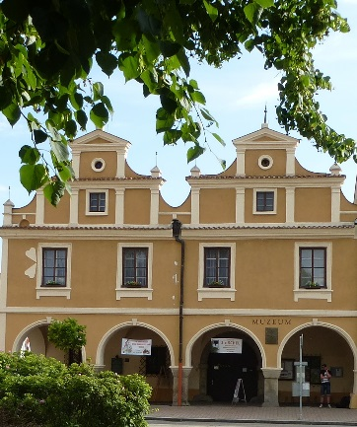
Muzeum JUDr. O. Kudrny v Netolicích a Pohádkové království o. s. Vás srdečně zvou na vernisáž výstav
„18. ročník pohlednice ČR 2015 - 3. ročník výstavy ve městě Netolice“ a „20 let jižních Čech pohádkových s Jaroslavem Kerlesem“.
K netolickému muzeu neodmyslitelně patří pohlednice.
V ČR najdeme největší sbírku v pardubickém muzeu, město Netolice se může pochlubit druhou nejpočetnější sbírkou pohlednic, která čítá cca 160 000 kusů. Ve sbírkách muzea se nacházejí různé druhy pohlednic od žánrových, místopisných, příležitostných až po různé reprodukce malířů a dalších.

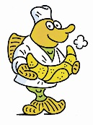
U příležitosti zahájení výstavy promluví pohádkový kancléř Marcel Goetz z Českých Budějovic, který spolupracoval dlouhá léta s kreslířem Jaroslavem Kerlesem na projektu Pohádkové království, která je spjato s jeho jménem. Autor postaviček kapra Jakuba, namaloval i netolického kapra – pekaře.

Dnem vernisáže bude středeční odpoledne. Ptáte-li se kdy, v kolik a kde? Zváni jste ve středu 1. dubna 2015 v 17.00 hodin do Muzea JUDr. O. Kudrny v Netolicích.
Při vernisáži nebude chybět ani malé pohoštění a navíc je u příležitosti výstav pro ty, kdo rádi soutěží vyhlášena „Soutěž o nejlepší rohlíkovou pomazánku“. Podmínkou účasti o tu nejchutnější pomazánku je odevzdání jejího vzorku do netolického muzea nejpozději do 1. 4. do 15 hodin. Tu „nej“ pomazánku ocení porota, která bude hodnotit vzhled a především chuť. Ocenění za vítězné pomazánky předá v den vernisáže Marcel Goetz.
Pohlednice ve výstavě budou z 18. ročníku soutěže "O nejhezčí turistickou pohlednici České republiky 2015" pořádané Veletrhy Brno a.s., Asociací turistických informačních center ČR, Odborovou zdravotní pojišťovnou, Českým rozhlasem, Filokartií.com, Pohádkovými a zážitkovými regiony o. s a Pohádkovým královstvím o. s. Soutěž o nejhezčí turistickou pohlednici ČR 2015 se konala v lednu 2015.
Vítězná pohlednice je s vyobrazením podhradí Rožmberku, druhé místo obsadil pohled na zámek v Českém Krumlově a třetí umístění patří pohledu na vltavský kaňon z vyhlídky Máj. Finále soutěže se zúčastnilo 140 pohlednic a o pořadí hlasovalo 57 odborníků výstavy Regiontour Brno. Mezi oceněnými autory pohlednic nechyběl pan Ivan Rillich, který získal nejen 2. místo, ale i zvláštní cenu za pohlednici „Pozdrav z České republiky". V muzeu si můžete zakoupit jeho pohlednice Netolic a také shlédnout v expozici "Óbrfrk" (největší kreslený vtip složený z pohlednic), jehož je autorem.
Výstavy potrvají do 25. dubna 2015 a přístupné jsou v otevírací době muzea – infocentra, pondělí a středa 9 – 12 a 13 – 17 hodin, úterý, čtvrtek a pátek 9 – 12 a 13 – 16 hodin. Bližší informace na 388 324 251 nebo www.muzeum.netolice.cz

text: Jiřina Petrášková, foto: Daniela Liščáková

